МИНИСТЕРСТВО НАУКИ И ВЫСШЕГО ОБРАЗОВАНИЯ РОССИЙСКОЙ ФЕДЕРАЦИИ

ФЕДЕРАЛЬНОЕ ГОСУДАРСТВЕННОЕ АВТОНОМНОЕ

ОБРАЗОВАТЕЛЬНОЕ УЧРЕЖДЕНИЕ ВЫСШЕГО ОБРАЗОВАНИЯ

«Национальный исследовательский университет ИТМО»

ФАКУЛЬТЕТ ПРОГРАММНОЙ ИНЖЕНЕРИИ И КОМПЬЮТЕРНОЙ ТЕХНИКИ

**ЭССЕ**

по дисциплине

«ИСТОРИЯ ЗАПОДНОЕВРОПЕЙСКОЙ КУЛЬТУРЫ»

***Выполнил:***

Студент группы P3118

ИЗРК 2.2

Рамеев Тимур

Ильгизович

ИСУ: 367511

***Преподаватель:***

Мартынова Д.О.

Хазрет Меджидович Совмен

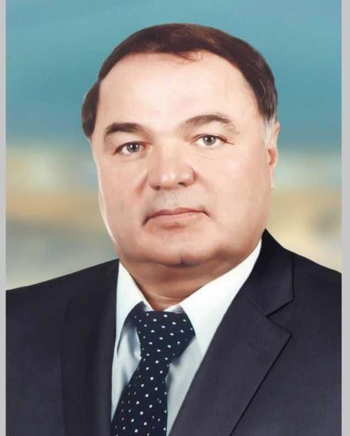Хазрат Меджидович родился 1 мая 1937 года в ауле Афипсип Адыгейской автономной обасти. Служил на Черноморском флоте на офицерской должности. Окончил Ленинградский горный институт. Доктор технических наук. С 1956 по 1958 год работал механиком отдела культуры Октябрьского района Краснодара. С 1961 года работал водителем и машинистом бульдозера на золотодобывающих предприятиях Чукотки, Магаданской области и в арктической зоне Красноярского края. В 1962 - 1963 годах заведующий отделом культуры Аяно-Майского района Хабаровского края. С 13 января 2007 года по Х. Совмен был на посту президента Республики Адыгея. Член Высшего Совета партии Единая Россия. Сколотил свое состояние на крупнейшей золотодобывающей артели «Полюс» (Красноярский край).

Был многочисленно удостоен государственным наградам:

1. [Орден «За заслуги перед Отечеством»](https://ru.wikipedia.org/wiki/%D0%9E%D1%80%D0%B4%D0%B5%D0%BD_%C2%AB%D0%97%D0%B0_%D0%B7%D0%B0%D1%81%D0%BB%D1%83%D0%B3%D0%B8_%D0%BF%D0%B5%D1%80%D0%B5%D0%B4_%D0%9E%D1%82%D0%B5%D1%87%D0%B5%D1%81%D1%82%D0%B2%D0%BE%D0%BC%C2%BB) II степени ([9 августа](https://ru.wikipedia.org/wiki/9_%D0%B0%D0%B2%D0%B3%D1%83%D1%81%D1%82%D0%B0) [2003](https://ru.wikipedia.org/wiki/2003)) — за большой вклад в укрепление российской государственности, дружбы и сотрудничества между народами
2. 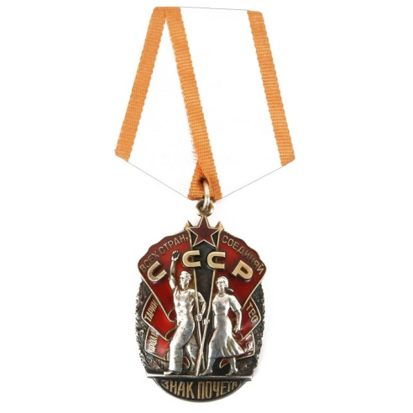Орден «За заслуги перед Отечеством» III степени ([12 марта](https://ru.wikipedia.org/wiki/12_%D0%BC%D0%B0%D1%80%D1%82%D0%B0) [1997](https://ru.wikipedia.org/wiki/1997)) — за заслуги перед государством и большой личный вклад в развитие золотодобывающей промышленности
3. Орден «За заслуги перед Отечеством» IV степени ([8 июля](https://ru.wikipedia.org/wiki/8_%D0%B8%D1%8E%D0%BB%D1%8F) [2022](https://ru.wikipedia.org/wiki/2022)) — за активную общественную и благотворительную деятельность
4. [Орден «Знак Почёта»](https://ru.wikipedia.org/wiki/%D0%9E%D1%80%D0%B4%D0%B5%D0%BD_%C2%AB%D0%97%D0%BD%D0%B0%D0%BA_%D0%9F%D0%BE%D1%87%D1%91%D1%82%D0%B0%C2%BB)
5. [Медаль «Слава Адыгеи»](https://ru.wikipedia.org/w/index.php?title=%D0%9C%D0%B5%D0%B4%D0%B0%D0%BB%D1%8C_%C2%AB%D0%A1%D0%BB%D0%B0%D0%B2%D0%B0_%D0%90%D0%B4%D1%8B%D0%B3%D0%B5%D0%B8%C2%BB&action=edit&redlink=1)
6. [Орден «Честь и слава»](https://ru.wikipedia.org/wiki/%D0%9E%D1%80%D0%B4%D0%B5%D0%BD_%C2%AB%D0%A7%D0%B5%D1%81%D1%82%D1%8C_%D0%B8_%D1%81%D0%BB%D0%B0%D0%B2%D0%B0%C2%BB_(%D0%90%D0%B1%D1%85%D0%B0%D0%B7%D0%B8%D1%8F)) I степени ([Абхазия](https://ru.wikipedia.org/wiki/%D0%90%D0%B1%D1%85%D0%B0%D0%B7%D0%B8%D1%8F), [29 сентября](https://ru.wikipedia.org/wiki/29_%D1%81%D0%B5%D0%BD%D1%82%D1%8F%D0%B1%D1%80%D1%8F) [2005](https://ru.wikipedia.org/wiki/2005)) — за значительный вклад в становление мира и дружественных отношений на Кавказе, активную помощь и поддержку, оказываемые Абхазии в укреплении её государственности
7. Благодарность [Президента Российской Федерации](https://ru.wikipedia.org/wiki/%D0%9F%D1%80%D0%B5%D0%B7%D0%B8%D0%B4%D0%B5%D0%BD%D1%82_%D0%A0%D0%BE%D1%81%D1%81%D0%B8%D0%B8) ([6 декабря](https://ru.wikipedia.org/wiki/6_%D0%B4%D0%B5%D0%BA%D0%B0%D0%B1%D1%80%D1%8F) [2006](https://ru.wikipedia.org/wiki/2006)) — за большой вклад в социально-экономическое развитие Республики и многолетнюю добросовестную работу
8. Почётный гражданин Майкопа, [Северо-Енисейского района](https://ru.wikipedia.org/wiki/%D0%A1%D0%B5%D0%B2%D0%B5%D1%80%D0%BE-%D0%95%D0%BD%D0%B8%D1%81%D0%B5%D0%B9%D1%81%D0%BA%D0%B8%D0%B9_%D1%80%D0%B0%D0%B9%D0%BE%D0%BD), Красноярска и Красноярского края
9. Орден «Слава и Честь» (2012)

Благотворительностью Совмен занимается уже практически полвека. Счет его благих дел идет на сотни миллионов рублей. Уникальные памятники, выставки, театральные фестивали, школы, вузы, общежития, больницы, социальные центры… Сколько их было построено и реконструировано на средства благотворительного фонда Хазрета Совмена за все время, уже трудно посчитать. Строил мечети и храмы. При его поддержке возвращен исторический облик главного символа Красноярска – часовни Параскевы Пятницы.

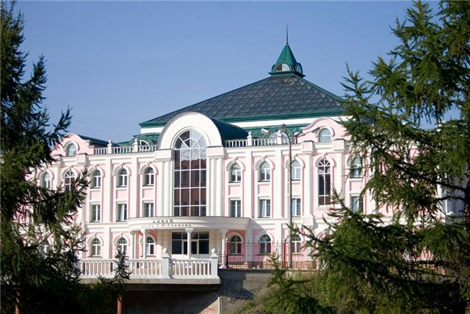Годы президентства Совмена с теплотой вспоминают жители и Адыгеи, и Кубани. В 2002 году он основал благотворительный фонд, который оказал помощь более чем на миллиард рублей – помогал больницам, обществам ветеранов и инвалидов, детским домам…

В фонд строительства храма Христа Спасителя в Москве Хазрет Совмен передал 250 килограммов золота – на покрытие куполов.

У меня, на малой Родине в Красноярске благодаря Хазрету возведён на правобережье храм Рождества Христова, полностью реконструирован парк ДК имени 1 Мая, создан Мемориальный комплекс в честь 70-летия Победы в Великой Отечественной войне, построен детский сад в Покровке. Большой вклад Хазрет Меджидович внёс и в развитие спортивно-оздоровительного парка на острове Татышев и в обустройство скверов, дворов и территорий города. Но самое большое внимание почётный гражданин города и края уделяет детям. Неслучайно воспитанники построенного им красноярского дома-лицея называют Совмена своим дедушкой.